常用主色

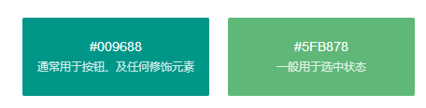

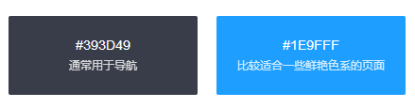

场景色

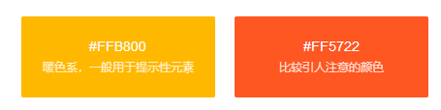

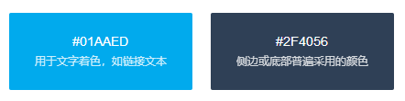

极简中性色

他们一般用于背景、边框等

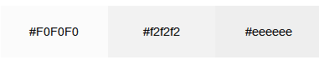

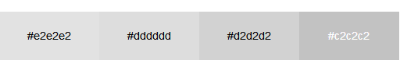

内置的背景色CSS类

layui 内置了七种背景色，以便你用于各种元素中，如：徽章、分割线、导航等等

